Vnější ekonomické vztahy
 | Další zlepšení vnější rovnováhy jak rekordním přebytkem běžného účtu platební bilance, tak vzájemným započtením přebytků a deficitů v jejích dalších složkách |  |  | Silný růst české ekonomiky v prvních dvou čtvrtletích 2015 byl doprovázen dalším zlepšením její vnější rovnováhy – pololetní výsledek vnějších ekonomických vztahů byl ve znamení rekordního přebytku běžného účtu platební bilance ve výši 95,8 mld. korun, což představovalo 4,4 % nominálního HDP a 1,5 % v anualizovaném vyjádření. Spolu s přebytkem na kapitálovém účtu tak mohl být „ufinancovatelný“ hluboký deficit na účtu finančním způsobený především růstem devizových rezerv.
 | Samotné 2. čtvrtletí historicky poprvé s přebytkem běžného účtu vlivem nižšího odlivu prvotních důchodů…, |  |  | Pololetní příjmy běžného účtu přesahovaly jeho výdaje sice již čtvrtý rok v řadě, ovšem poprvé se objevil přebytek v samotném 2. čtvrtletí (3,1 mld. korun). To bývá schodkové hlavně vlivem odlivu prvotních důchodů (především dividend) patrného zejména ve druhých čtvrtletích (po rozhodnutích valných hromad firem pod zahraniční kontrolou). K tomu však podle dat ke konci června 2015 došlo v podstatně menší míře, když čistý odliv prvotních důchodů (-96,7 mld. korun) byl jen asi na třech čtvrtinách srovnatelné úrovně roku 2014. Navíc při faktickém zachování přebytku v obchodech se zbožím a službami v meziročním srovnání (182 mld. korun, když bilance služeb s 39,8 mld. zůstala fakticky na úrovni průměrného pololetního přebytku za předchozích pět let) a významném zlepšení salda druhotných důchodů (především díky vývoji v 1. čtvrtletí činil pololetní přebytek 10,6 mld. proti -2,8 mld. korun srovnatelného období 2014) dosáhlo v úhrnu převýšení příjmů běžného účtu platební bilance nad jeho výdaji historicky nejlepšího pololetního výsledku.
 | … kdy z ČR odešlo za pololetí na dividendách méně než ve stejném období 2014, mírně nižší však byly i reinvestované zisky |  |  | Odliv prvotních důchodů v čistém vyjádření v úhrnných saldech úroků, dividend a reinvestovaných zisků činil za 1. pololetí 140,1 mld. korun, což byl sice mírně lepší výsledek ve srovnání se stejným obdobím 2014 (155,9 mld. korun), ale horší ve srovnání s ročním průměrem předchozích pěti let (128,7 mld. korun). Příčinou pozitivní meziroční změny byl nižší odliv dividend do mateřských zemí zahraničních investorů, kteří zde však také zanechali meziročně méně zisků k reinvesticím (50 mld. korun).
 | Výrazný deficit finančního účtu …. |  |  | Silný přítok peněz z rozpočtu Evropské unie posílil kladné saldo na kapitálovém účtu platební bilance na rekordních 83,3 mld. korun, takže spolu s výsledkem běžného účtu činil přebytek 179,2 mld. korun. Tato úroveň převýšila však jen velmi mírně výrazný odliv peněz, zaznamenaný na finančním účtu platební bilance (-174,6 mld.).
 | … ovlivněn nejen čistým odlivem peněz z ČR jak u přímých, portfoliových i ostatních investic, ale především výrazným posílením devizových rezerv |  |  | Nepříznivý vývoj ve 2. čtvrtletí – zahraniční investoři v ČR i tuzemské subjekty v cizině své přímé investice „stahovali“ – vyústil za pololetí v čistý odliv přímých investic z ČR (1,7 mld. korun). Spolu s čistým odlivem investic portfoliových (48,6 mld.) i ostatních investic (1,3 mld.), avšak především výrazným růstem devizových rezerv (119,3 mld. korun) vykázal celý finanční účet výrazně deficitní výsledek ve výši zmíněných -174,6 mld. korun. (Devizové rezervy jsou do finančního účtu zahrnovány nově podle 6. Manuálu platební bilance, BPM6, v předchozí verzi stály samostatně).
 | Tempo růstu dovozu i vývozu zpomalilo i vlivem srovnávací základny;  podíl čtyř nejsilnějších produktových položek, tj. aut a dílů, PC a elektroniky, elektrických zařízení a ostatních strojů a zařízení na celkových exportech z ČR dále narostl na 52,2 %… |  |  | Podle dat o zahraničním obchodě se zbožím v národním pojetí tempo exportu z ČR v nominálním vyjádření meziročně zpomalilo na +7,4 % – ve stejném období 2014 bylo s +15,4 % více než dvojnásobné, ale ovlivněné slabou srovnávací základnou (její vliv v opačném směru působil i v 1. pololetí 2015). Na přírůstku exportu o 115,6 mld. korun se ze dvou pětin podílel vývoz aut a jejich dílů. Ten také posílil svůj podíl ve struktuře celkových exportů z ČR na téměř čtvrtinu (24,2 % oproti 23 % ve stejném období 2014). Bylo to dáno tím, že ze čtyř hlavních produktových skupin, představujících více než polovinu českých vývozů, byla dynamika exportu aut nejsilnější (+12,9 %), i když podstatně nižší než před rokem (+27,6 %).  Vývoz zbylých nejsilnějších exportních produktů rostl tempem nižším než průměrným – export PC a elektroniky stoupl o 7,2 % na 154 mld., elektrických zařízení o 6,4 % na 138 mld. a ostatních strojů a zařízení o 3,5 % na 179 mld. korun. Spolu s exportem aut a dílů ve výši 408 mld. korun tak tyto čtyři produktové položky zvýšily svůj podíl na úhrnných exportech z ČR na 52,2 % z 51,5 % zaznamenaných v pololetí 2014.  „Zbytek“ českého exportu tak co do podílu oslabil, přestože tempem vyšším než průměrným vzrostl vývoz 12 ze 40 produktových položek (významněji např. papírenské výrobky, ostatní dopravní prostředky a produkty ostatního zpracovatelského průmyslu). Naopak meziročně nižší byl export hodnotově důležitých chemických látek (-2,1 %), ale také léků (-0,8 %) nebo textilií (-1,5 %).
 | Dynamiku importů snižoval dovoz ropy a plynu vlivem poklesu jejich cen na světových trzích, podobně jako u některých dalších surovin… |  |  | Relativně silnou domácí poptávku dokresluje mírně rychlejší tempo dovozů (+7,6 %) oproti vývozům (+7,4 %). Vlivem meziročního propadu cen ropy na světových trzích klesl hodnotově její import spolu s dovozem zemního plynu o téměř pětinu (-19,8 % tj. o 18 mld. korun). Tentýž důvod přispěl i k oslabení hodnoty dovozů dalších surovin (rudy -32 %, uhlí -3 % anebo dřeva -9 %, jehož import je však, pokud jde o dováženou hodnotu, méně významný).
 | … dovozy největších produktových položek však rostly tempem nadprůměrným |  |  | Hlavní importní položky jsou vlivem dovozně-vývozní orientace české ekonomiky co do váhy totožné s hlavními položkami exportů. Jejich dovozy do ČR rostly meziročně tempem vyšším než průměrným, což platilo především pro auta a jejich díly (+14 %). Spolu s PC a elektronikou, elektrickými zařízeními a ostatními stroji se tyto čtyři produktové položky podílely na úhrnných dovozech do ČR v 1. pololetí 2015 z 42,4 %, zatímco ve stejném období předchozího roku z 39,7 %. Růst tohoto podílu rovněž dokládá nynější konjunkturní fázi hospodářského cyklu v České republice.
 | Přebytek obchodní bilance nominálně nad stomiliardovou hranicí, její zlepšení však nejmenší za předchozích pět let |  |  | Převýšení vývozu nad dovozy v národním pojetí překonalo sice za 1. pololetí 2015 poprvé stomiliardovou hranici (102,6 mld. korun), nicméně co se týká meziročního zlepšení obchodní bilance (+4,3 mld. korun), bylo nejslabší za srovnatelná pololetí předchozích pěti let (od roku 2011 se obchodní bilance zlepšovala každý rok v průměru o 16,6 mld. korun). I to je důvodem, proč výkonová bilance přispěla v 1. pololetí 2015 k přebytku běžného účtu platební bilance jen nepatrně.
 | Export do EU a eurozóny vedl k posílení těchto teritorií podle podílu na celkových exportech, neevropské trhy „ztrácely“ |  |  | Vývoz do hlavních cílových destinací exportu z ČR stoupl meziročně v 1. pololetí o 8,4 % shodně v případě EU 28, eurozóny, Německa a Polska. To proti stejnému období 2014 dále zvýšilo podíl českých exportů na unijní trh o 0,7 pb. na 83,9 %, do eurozóny o 0,6 pb. na 65,1 %. Podíl teritorií mimo EU klesl ze 16,8 % na 16 % především vlivem meziročního propadu exportů do Ruské federace o 32,6 % představující hodnotově téměř 17 mld. korun (vliv sankcí a poklesu ruské ekonomiky). Dále klesl i export z ČR do Rakouska (-2,7 %). Zpomalení růstu čínské ekonomiky se zatím v dynamice exportů z ČR neprojevilo (+15,3 % při stále velmi malých objemech obchodů: hodnota 18,2 mld. korun v 1. pololetí představovala jen 1,1 % úhrnných exportů z ČR). K větší diverzifikaci českého exportu především směrem na východní trhy tak i z důvodů změn globálních růstových proporcí zatím nedochází.
Graf č. 9 |  | Celkový vývoz a dovoz zboží (y/y v %, národní pojetí; z běžných cen FOB/ CIF) |  |  | Graf č. 10 | Meziroční změna hodnoty vývozů do vybraných zemí (pol. 2015, v %, národní . pojetí)
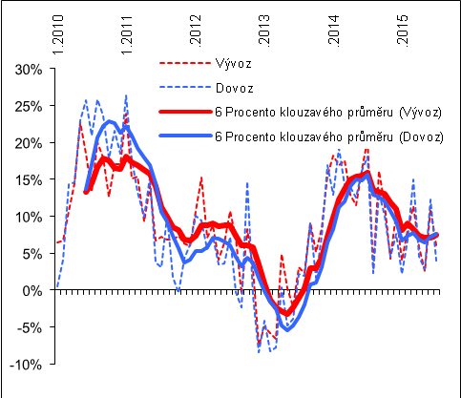 |  |  |  |  | 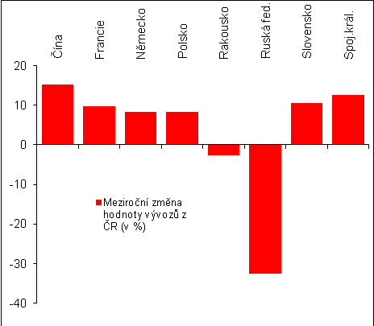  Zdroj: ČSÚ, vlastní výpočty

Bilance zboží podle CZ-CPA v národním pojetí. Vývoz v cenách FOB, dovoz v cenách CIF.

